Список студентов, заселяемых в общежития колледжа.
Общежитие № 1 – г. Архангельск, ул. Урицкого, д. 68. Телефон - 29-39-08.
Заведующая общежитием– Пархомович Галина Михайловна.

Общежитие № 2 – г. Архангельск, ул. Урицкого, д. 68, корпус 2. Телефон - 29-39-12.
Заведующая общежитием – Тихонова Марина Владимировна.

Проезд к общежитиям на автобусе до остановки «Рембыттехника»: от авто и ж/д вокзала автобус № 64; от М/Р вокзала - № 7; из города - № 76, 11, 1.

Заселение: 30 – 31 августа с 8:00 до 22:00.
Место нахождения общежитий.

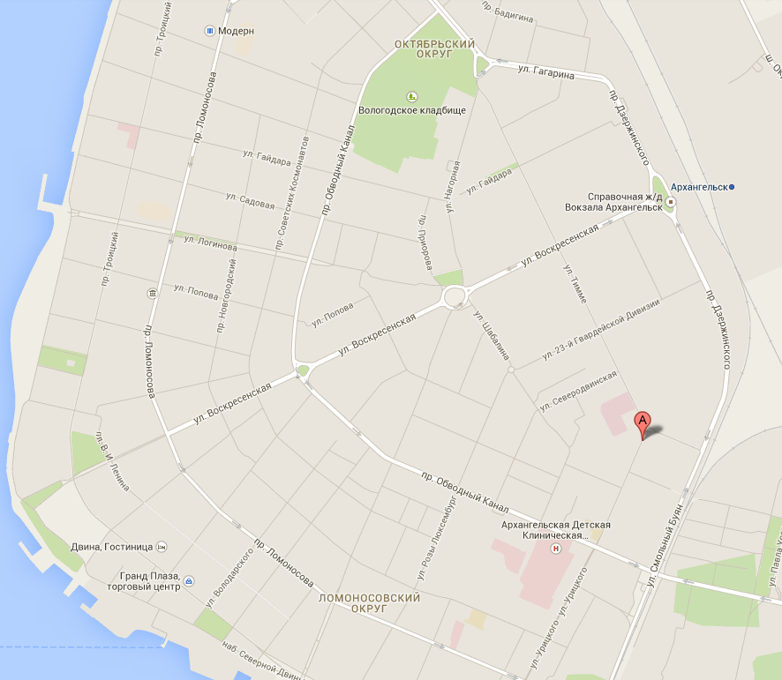

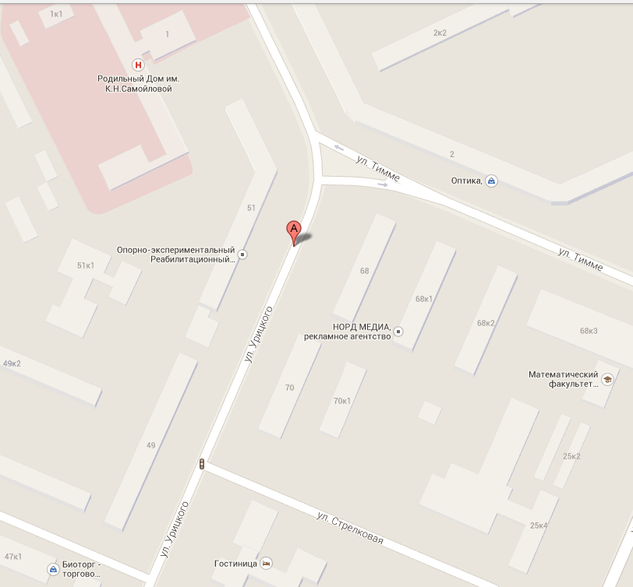

Для заселения в общежитие Вам необходимо иметь:
- Паспорт.
- Личную посуду (в том числе чайник, кастрюлю, сковороду и т.п.)
Желательно для создания уюта в помещении и благоприятных бытовых условии иметь с собой шторы, тюль, запасной комплект постельного белья.
Оплата за проживание вносится в кассу колледжа 2 раза в год за семестр (1 семестр за 4 месяца – сентябрь-декабрь оплата до 15 сентября, 2 семестр за 6 месяцев – январь-июнь оплата до 15 января):
- Проживание в двухместной комнате – 135 рублей в месяц;
- Проживание в трехместной комнате – 125 рублей в месяц;
- Для студентов, обучающихся на платной основе – 280 рублей в месяц.
Дополнительные услуги в общежитии (предоставляемые по желанию проживаемого): индивидуальное пользование собственной техникой (TV, микроволновка, электрочайник, ноутбук, принтер в комнате) – 243 руб. 90 коп. в месяц.
Место в общежитии предоставляется бесплатно и в первоочередном порядке следующим категориям обучающихся:
- Детям-сиротам, детям, оставшимся без попечения родителей, а так же лицам из числа детей-сирот и детей, оставшимся без попечения родителей.
- Детям – инвалидам, инвалидам I и II групп, инвалидам с детства.
- Подвергшимся воздействию радиации вследствие катастрофы на Чернобыльской АЭС и других радиационных катастроф; вследствие ядерных испытаний на Семипалатинском полигоне.
- Обучаемым, являющимся инвалидами вследствие военной травмы или заболевании, полученных в период военной службы.
- Являющимися инвалидами и ветеранами боевых действий.
- Имеющим право на получение государственной социальной помощи.
Списки на заселение в общежитие №2 по адресу: г. Архангельск, ул. Урицкого, д. 68, корп. 2
Юноши:
Специальность: Педагогика дополнительного образования (на базе 9 классов).
№ п.п. | Фамилия, имя, отчество | Район
1. | Цаплин Егор Константинович | Плесецкий р-н
2. | Братушев Илья Александрович | Плесецкий р-н
3. | Долгих Кирилл Александрович | Плесецкий р-н
4. | Солодягин Евгений Геннадьевич | Плесецкий р-н
5. | Мурашев Павел Андреевич | Плесецкий р-н
6. | Тырлов Сергей Николаевич | Верхнетоемский р-н
7. | Остафьев Андрей Сергеевич | Шенкурский р-н
8. | Сибирцев Андрей Александрович | Виноградовский р-н
9. | Русинов Иван Михайлович | Верхнетоемский р-н
10. | Лосев Виталий Александрович | Плесецкий р-н
11. | Брагин Илья Егорович | Холмогорсаий р-н

Профессия: Мастер столярного и мебельного производства (на базе 9 классов).
№ п.п. | Фамилия, имя, отчество | Район
1. | Акулов Виктор Николаевич | Пинежский р-н
2. | Салыкин Илья Павлович | Виноградовский р-н
3. | Аникиев Владимир Владимирович | Онежский р-н
4. | Печуркин Николай Владимирович | Пинежский р-н
5. | Запечин Арсений Вячеславович | г. Новодвинск
6. | Непытаев Дмитрий Викторович | г. Новодвинск

Специальность: Туризм ( на базе 11 классов).
№ п.п. | Фамилия, имя, отчество | Район
1. | Леонтьев Антон Сергеевич | Холмогорский р-н
2. | Медведевский Денис Сергеевич | Мезенский р-н
3. | Шумилкин Андрей Витальевич | Виноградовский р-н

Специальность: Дизайн ( на базе 11 классов).
№ п.п. | Фамилия, имя, отчество | Район
1. | Патокин Илья Андреевич | Шенкурский р-н

Девушки:
Специальность: Педагогика дополнительного образования (на базе 9 классов).
№ п.п. | Фамилия, имя, отчество | Район
1. | Поженская Юлия Алексеевна | Виноградовский р-н
2. | Корнякова Ирина Алексеевна | Виноградовский р-н
3. | Савелова Анастасия Анатольевна | Верхнетоемский р-н
4. | Мельникова Полина Алексеевна | Пинежский р-н
5. | Ананьина Анастисия Григорьевна | Пинежский р-н
6. | Листова Мария Алексеевна | Пинежский р-н
7. | Умарова Ася Абдул-Маликовна | Плесецкий р-н
8. | Каминская Анна Александровна | Онежский р-н

Специальность: Дизайн ( на базе 11 классов).
№ п.п. | Фамилия, имя, отчество | Район
1. | Мамонтова Евгения Александровна | г. Каргополь
2. | Гузий Надежда Борисовна | Холмогорский р-н
3. | Кривополенова Нина Олеговна | Пинежский р-н
4. | Скрипова Анна Сергеевна | Верхнетоемский р-н
5. | Истомина Наталья Евгеньевна | Устьянский р-н
6. | Трапезникова Екатерина Васильевна | Верхнетоемский р-н
7. | Павлова Арина Дмитриевна | г. Северодвинск
8. | Роговская Екатерина Михайловна | г. Северодвинск

Специальность: Туризм ( на базе 11 классов).
№ п.п. | Фамилия, имя, отчество | Район
1. | Кокушина Юлия Геннадьевна | Холмогорский р-н
2. | Якобан Татьяна Ивановна | г. Каргополь
3. | Порова Ирина Борисовна | г. Каргополь
4. | Беляева Ольга Сергеевна | Лешуконский р-н
5. | Курт Ульяна Евгеньевна | Пинежский р-н
6. | Старкова Яна Павловна | г. Шенкурск
7. | Дроздова Арина Владимировна | Виноградовский р-н
8. | Марцюк Юлия Юрьевна | Плесецкий р-н
9. | Симакова Анастасия Николаевна | Холмогорский р-н
10. | Блинова Юлия Григорьевна | Пинежский р-н
11. | Осиноватикова Виктория Валерьевна | с. Лешуконское
12. | Балдакова Виктория Сергеевна | Пинежский р-н
13. | Потолова Любовь Васильевна | Холмогорский р-н
14. | Гернеши Екатерина Федоровна | Плесецкий р-н
15. | Тетерина Юлия Владимировна | г. Северодвинск
16. | Баранова Елизавета Александровна | п. Васьково
17. | Мочко Екатерина Альбертовна | п. Рикасиха
18. | Некрасова Александра Михайловна | г. Новодвинск
19. | Уленик Даниэль Романовна | г. Новодвинск

Профессия: Исполнитель художественно-оформительских работ (на базе 9 классов).
№ п.п. | Фамилия, имя, отчество | Район
1. | Тушина Влада Дмитриевна | г. Онега
2. | Балдина Алена Олеговна | Виноградовский р-н
3. | Прасс Евгения Олеговна | Онежский р-н
4. | Кучеренко Елена Сергеевна | Карелия
5. | Степанова Валентина Александровна | Плесецкий р-н
6. | Хрипунова Татьяна Геннадьевна | Пинежский р-н
7. | Костенко Инна Сергеевна | г. Новодвинск
8. | Белесова Мария Олеговна | г. Новодвинск
9. | Глазунова Наталья Алексеевна | г. Новодвинск
10. | Кокорина Валерия Максимовна | г. Новодвинск
11. | Степовая Кристина Александровна | г. Северодвинск
12. | Савинова Марина Федоровна | п. Няндома
13. | Гадомсчкая Екатерина Алексеевна | г. Онега

Специальность: Документационное обеспечение управления и архивоведение ( на базе 9 классов).
№ п.п. | Фамилия, имя, отчество | Район
1. | Маркова Ангелина Сергеевна | г. Онега
2. | Гернеши Полина Федоровна | Плесецкий р-н
3. | Дубик Анастасия Артемовна | Коношский р-н
4. | Харитонова Агния Андреевна | Онежский р-н
5. | Гурьева Мария Васильевна | Холмогорский р-н
6. | Сухопарова Анастасия Вадимовна | г. Шенкурск
7. | Сингур Юлия Николаевна | Онежский р-н
8. | Фефилова Алена Васильевна | Пинежский р-н
9. | Гриб Дарья Леонидовна | Плесецкий р-н
10. | Иванова Ирина Александровна | Виноградовский р-н
11. | Ботева Елена Сергеевна | Мурманская обл.
12. | Вершинина Александра Юрьевна | п. Катунино
13. | Толоконникова Алена Михайловна | п. Катунино

Списки на заселение в общежитие №1 по адресу: г. Архангельск, ул. Урицкого, д.68.
Юноши:
Специальность: Музыкальное образование (на базе 9 классов).
№ п.п. | Фамилия, имя, отчество | Район
1. | Пестов Сергей Владимирович | Виноградовский р-н

Девушки:
Специальность: Дошкольное образование (на базе 11 классов).
№ п.п. | Фамилия, имя, отчество | Район
1. | Ушакова Надежда Васильевна | Виноградовский р-н
2. | Прокопьева Алеся Сергеевна | Плесецкий р-н
3. | Сулентьева Татьяна Ивановна | Мезенский р-н
4. | Ужакина Светлана Алексеевна | п. Плесецк
5. | Сопилова Анастасия Геннадьевна | Верхнетоемский р-н
6. | Антоновская Анастасия Олеговна | Вельский р-н
7. | Бурцева Карина Николаевна | Холмогорский р-н
8. | Коптяева Яна Владимировна | Устьянский р-н
9. | Лукинская Наталья Сергеевна | Онежский р-н
10. | Суханова Ксения Александровна | Коношский р-н
11. | Шехурина Татьяна Павловна | Пинажский р-н
12. | Стрелкова Нина Александпровна | Шенкурский р-н
13. | Томилова Елена Васильевна | Няндомский р-н
14. | Сокотова Светлана Валерьевна | Лешуконский р-н
15. | Тышкунова Линда Сергеевна | с. Холмогоры
16. | Мансурова Алина Алексеевна | Пинежский р-н
17. | Бобина Ольга Владимировна | Устьянский р-н
18. | Вылко Ольга Витальевна | Мезенский р-н
19. | Панкратова Елена Александровна | г. Онега
20. | Новоселова Виктория Леонидовна | Холмогорский р-н
21. | Осипова Владислава Игоревна | Виноградовский р-н
22. | Мамедова Инесса Аразовна | п. Лайский Док
23. | Новожилова Анастасия Павловна | г. Онега
24. | Мелкая Елена Сергеевна | г. Шенкурск
25. | Бариева Кристина Ринатовна | Пинежский р-н
26. | Копылова Ксения Ивановна | Верхнетоемский р-н
27. | Морозова Ольга Юрьевна | п. Плесецк
28. | Волова Виктория Геннадьевна | Устьянский р-н
29. | Клевакина Юлия Андреевна | Пинежский р-н

Специальность: Дошкольное образование (на базе 9 классов).
№ п.п. | Фамилия, имя, отчество | Район
1. | Рассказ Татьяна Романовна | Плесецкий р-н
2. | Арефина Галина Альбертовна | Холмогорский р-н
3. | Ундозерова Ирина Владимировна | Плесецкий р-н
4. | Олейник Наталья Викторовна | Вельский р-н
5. | Горобец Татьяна Юрьевна | Пинежский р-н
6. | Елукова Ольга Ильтимасовна | г. Новодвинск

Специальность: Музыкальное образование (на базе 9 классов).
№ п.п. | Фамилия, имя, отчество | Район
1. | Бова Кристина Витальевна | п. Коноша
2. | Луканина Жанна Павловна | Мезенский р-н
3. | Клыкова Елена Николаевна | Плесецкий р-н
4. | Паршикова Олеся Олеговна | г. Онега
5. | Козьмина Анна Олеговна | Пинажский р-н
6. | Бродюк Валентина Николаевна | Пинежский р-н
7. | Тарасова Анастасия Владимировна | г. Онега
8. | Александрова Диана Андреевна | Виноградовский р-н
9. | Орлова Алена Александровна | Виноградовский р-н
10. | Перепелицына Екатерина Васильевна | Верхнетоемский р-н
11. | Мартынова Татьяна Андреевна | г. Шенкурск
12. | Ракитина Анна Александровна | п. Пинега
13. | Акулова Яна Николаевна | Пинежский р-н
14. | Кузнецова Мария Сергеевна | г. Северодвинск
15. | Барбасова Анна Алексеевна | п. Катунино

Специальность: Преподавание в начальных классах (на базе 9 классов).
№ п.п. | Фамилия, имя, отчество | Район
1. | Клепикова Наталья Александровна | Коношский р-н
2. | Крылова Наталья Алексеевна | Вельский р-н
3. | Хамова Ольга Александровна | Онежский р-н
4. | Чапленкова Ирина Алексеевна | Коношский р-н
5. | Кокорина Жанна Валерьевна | Пинежский р-н
6. | Меджидова Аминат Рафиковна | Республика Дагестан
7. | Вишнякова Антонина Андреевна | Верхнетоемский р-н
8. | Анциферова Елизавета Сергеевна | г. Онега
9. | Тарасова Юлия Алексеевна | Верхнетоемский р-н
10. | Дианова Ирина Сергеевна | Плесецкий р-н
11. | Лутьянова Светлана Юрьевна | Виноградовский р-н
12. | Зайкова Галина Александровна | Плесецкий р-н
13. | Фисенко Анжела Сергеевна | Верхнетоемский р-н
14. | Некрасова Виктория Александровна | Онежский р-н
15. | Корехова Елена Владимировна | Плесецкий р-н
16. | Салова Елизавета Васильевна | Верхнетоемский р-н
17. | Завернина Кристина Алексеевна | Пинежский р-н
18. | Царькова Валерия Николаевна | Пинежский р-н
19. | Илатовская Марина Владимировна | Виноградовский р-н
20. | Колесникова Светлана Андреевна | Онежский р-н
21. | Питерова Наталья Владимировна | Онежский р-н
22. | Пронина Анастасия Олеговна | Онежский р-н
23. | Власова Анна Александровна | Онежский р-н
24. | Лаврентьева Кристина Викторовна | Онежский р-н
25. | Козлова Софья Михайловна | Республика Коми
26. | Антипина Анастасия Валерьевна | Верхнетоемский р-н
27. | Батюк Ксения Владимировна | Вельский р-н
28. | Слепченко Алена Вадимовна | г. Мирный
29. | Антропова Алена Руслановна | г. Нарьян-Мар
30. | Смирнова Елена Сергеевна | Плесецкий р-н
31. | Потемкина Екатерина Евгеньевна | г. Новодвинск
32. | Дубинина Юлия Павловна | г. Новодвинск
33. | Манайлова Дана Валерьевна | г. Новодвинск
34. | Протасова Юлия Дмитриевна | г. Новодвинск
35. | Уварова Валентина Андреевна | г. Северодвинск
36. | Мелентьева Вероника Сергеевна | п. Катунино
37. | Алферова Анастасия Сергеевна | г. Северодвинск
38. | Прищепова Анна Анатольевна | г. Северодвинск
39. | Красильникова Марина Александровна | г. Новодвинск
40. | Петрова Татьяна Алексеевна | г. Новодвинск

Специальность: Преподавание в начальных классах (на базе 11 классов).
№ п.п. | Фамилия, имя, отчество | Район
1. | Иванова Кристина Алексеевна | Ленский р-н
2. | Гумело Ая Валерьевна | Няндомский р-н
3. | Шулепова Анна Николаевна | Каргопольский р-н
4. | Малкина Мария Николаевна | Пинежский р-н
5. | Базарова Диана Алексеевна | с. Лешуконское
6. | Поташева Валентина Владимировна | с. Лешуконское
7. | Горох Анна Александровна | Пинежский р-н
8. | Завернина Елизавета Евгеньевна | Пинежский р-н
9. | Захарова Мария Сергеевна | Плесецкий р-н
10. | Порохова Светлана Дмитриевна | Плесецкий р-н
11. | Некрасова Инга Сергеевна | Вельский р-н
12. | Синицкая Наталья Анатольевна | Устьянский р-н
13. | Антуфьева Екатерина Васильевна | Онежский р-н
14. | Канюкова Елена Николаевна | НАО
15. | Калитина Валентина Олеговна | г. Мирный
16. | Виноградова Екатерина Валерьевна | с. Лешуконское
17. | Жданова Наталья Яковлевна | Холмогорский р-н
18. | Дулиба Марина Ивановна | Верхнетоемский р-н
19. | Дрочнева Светлана Николаевна | Пинежский р-н
20. | Шумар Диана Игоревна | г. Мирный
21. | Гладких Елена Сергеевна | Плесецкий р-н
22. | Станкевич Евгения Юрьевна | Виноградовский р-н
23. | Поташева Екатерина Ивановна | Пинежский р-н
24. | Фалилеева Софья Александровна | Холмогорский р-н
25. | Дунаева Светлана Сергеевна | Холмогорский р-н
26. | Шаловина Татьяна Алексеевна | г. Новодвинск

